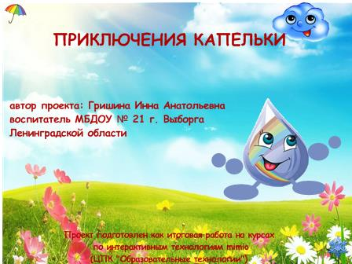
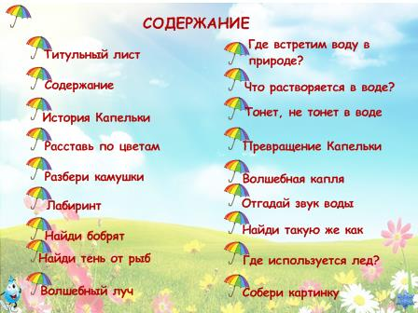
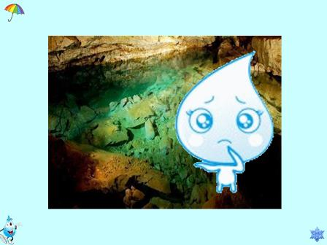 | Стр. 3. Рассказ про Капельку.  Когда Капелька была совсем маленькой, она жила под землей. Тогда Капелька была частичкой подземных вод.  Но в один солнечный весенний день Капельку вынес на поверхность прозрачный Родник
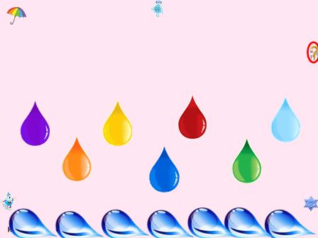 | Стр.4 «Радуга»  Родник весело журчал и радовался жизни!  Ударяясь о толстые камни Родник подбрасывал Капельку и ее подружек вверх, в небо, делая брызги.  На Капельку попал солнечный лучик и одел ее в очень красивое платье- радужное! Капелька была счастлива, взлетая к небу в таком наряде!  -Как бы мне хотелось жить там, в синем небе, - мечтала Капелька.  -Ты же ЖИДКАЯ, -возразил Родник, - твоя судьба плыть, а не порхать.  Расположи капельки в той последовательности, в которой расположены цвета у радуги.  За синими капельками спрятаны слова - подсказки  Сверху (по центру) под розовым треугольником проверочная область- картинка солнышко с радугой.
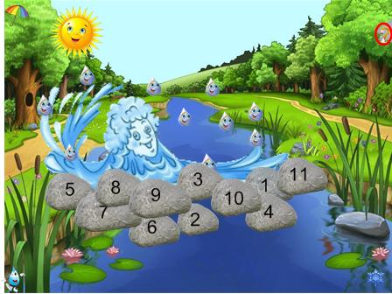 | Стр. 5 «Разбери камушки»  Родник никогда не расстраивался и весело журчал, и если ему путь преграждали камни, то Родник не хныкал, а находил новую дорогу,  Дети расставляют камни, согласно цифрам, написанным на них.  Справа вверху знак вопроса с заданием.
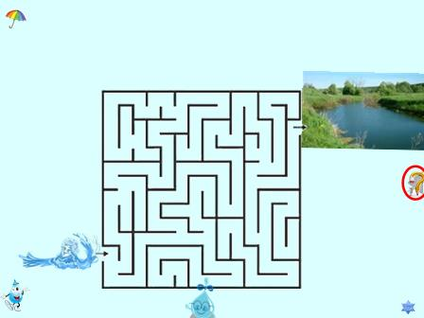 | Стр. 6 «Лабиринт» «Помоги Родничку добраться до реки»  Река вобрала в себя воду, принесенную Родником, Она неторопливо текла издалека, собирая сестренок Капельки из тысяч родников, ручьев, речушек и становилась все шире и шире.
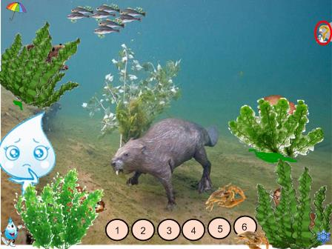 | Стр. 7. «Помоги бобру найти своих бобрят»  Капелька продолжала думать о небе и нырнула в глубину, побыть одной. Но и там жизнь кипела:мелькали стайки серебристых пугливых рыбок, медленно танцевали водоросли под музыку прозрачных струй, задумчивые раки брели по песчаному дну, Грустная Капелька села на дно.Мимо проплывал большой красивый зверь (какой, как догодались?)  - Ну. Чего разлеглась? Делом надо заниматься!- сердито спросил Бобр.  - Я мечтаю о небе!.  Мечтать – это не занятие. Бездельница.  Помоги Бобру найти своих бобрят.
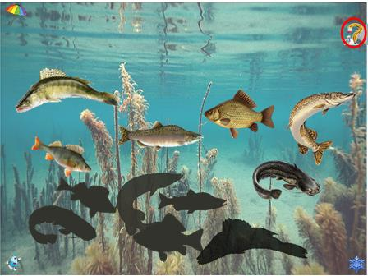 | Стр.8. «Найди тень»  На дне реки лежали тени, они все так перепутались между собой, что рыбы не могли понять где чья тень. Помогите рыбкам найти свою тень.
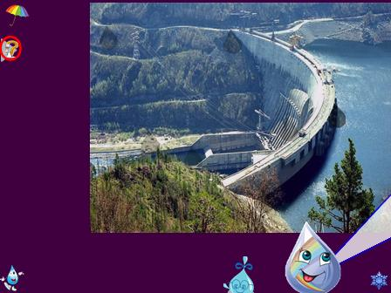 | Стр. 9 «Волшебный фонарик»  И вдруг капелька оказалась в ведре, ее зачерпнул из реки мальчик Ваня.  - Почему ты такая грустная? Спросил мальчик.  -Бобр назвал меня лентяйкой.  Неправда. Вода- великая труженица. Сейчас мы пойдем на плотину(что такое плотина и для чего она нужна) и ты все сама увидишь, и выпустил Капельку в воду. Это было здорово.Капелька попала внутрь плотины и оказалась в карусели с железными стенками и закружилась в ней. Накрутившись вдоволь Капелька попала в спокойную воду, где ее ждал Ваня.  Капелька- ты работала- ведь карусель которую ты крутила – это специальная машина, которая вырабатывает электрический ток. Для чего нужно электричество.
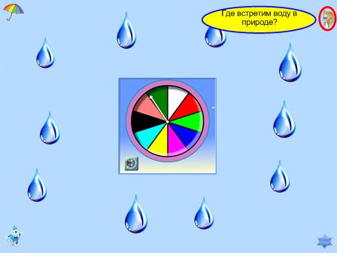 | Стр. 10. «Где можно встретить воду в природе»  Нажать на карандаш- узнаем задание. Детям предлагается вспомнить где можно найти воду в природе. Игра направлена на внимание, познание окружающего мира. Используется волчок для определения последовательности открывания капель.  При нажатии на каплю появляется картинка с изображением явлений природы
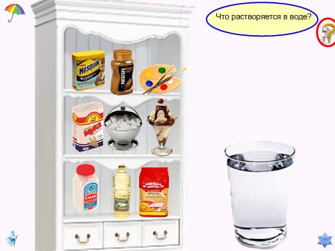 | Стр. 11 «Растворяется в воде или нет»  Нажать на карандаш – узнаем задание.  Детям предлагается определить, что растворится в воде, а что нет.  Закрепляем полученные знания опытным путем.  Развиваем внимание, логическое мышление
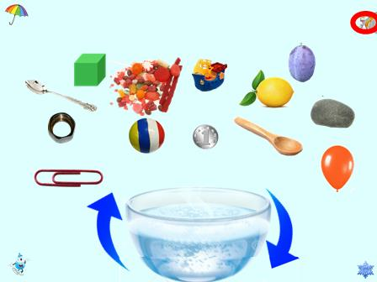 | Стр. 12. «Тонет, не тонет»  Нажать на карандаш – узнаем задание  Детям предлагается опытным путем определить, что тонет в воде, а что нет.  Развиваем способность к анализу, формируем умение самостоятельно делать выводы, умение выделять наиболее характерные признаки предмета.
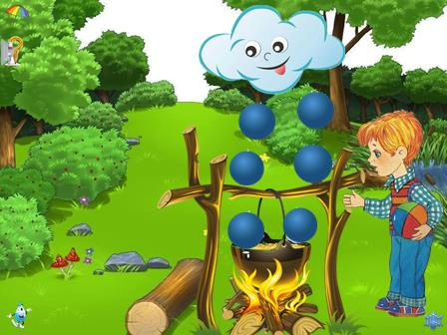 | Стр. 13. «Превращение капельки»  Жидкая вода – усердная работница! А что бывает – не жидкая- удивилась Капелька. Прыгай в котелок. – Я обещал тебе чудесные превращения.  Поначалу ничего не менялось. Костер горел, Капелька скучала. Вдруг стало очень жарко, вода в котелке забурлила, закипела, лопаясь горячими пузырями.  ОГО!- воскликнула Капелька – превращаясь в пар. Это было прекрасно!
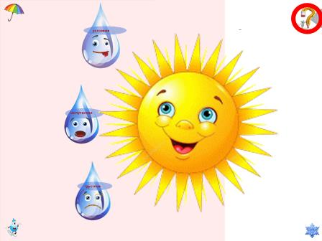 | Стр. 14 Эмоции  Пролетая по небу, Капелька увидела как солнце играет с капельками в веселые игры, а капельки строят друг другу забавные рожицы.  (Давайте и мы с вами поиграем в эмоции, найдем противоположности)
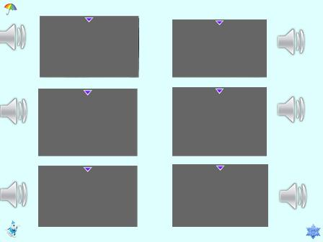 | Стр. 15 Узнай по звуку  Все выше и выше поднималась Капелька, с вышины открывался чудесный вид на новые чудеса воды. (Давайте послушаем звуки и отгадаем – что это за звук)
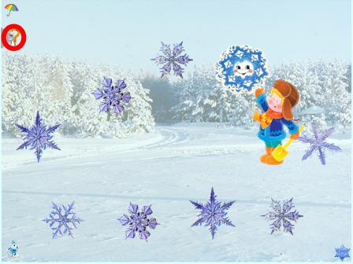 | Стр. 16 «Найди такую же»  Тем временем Капелька поднялась совсем высоко_ туда, где очень-очень холодно, и превратилась… Конечно же она превратилась в Снежинку.  Теперь на ней было другое платье- ажурное, сверкающее. Единственное на свете!  Бывшая Капелька медленно опустилась на землю, танцуя среди своих нарядных подружек. Она уселась прямо на рукавичку своего Ивана  -Привет, подружка! Теперь ты знаешь, что вода бывает жидкой, газообразной(пар) и даже твердой.  - Да, согласилась Капелька, это было волшебное приключение.
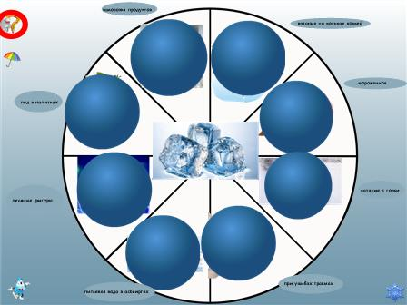 | Стр. 17. «Где и как человек использует лед»  -А вода делает добрые дела, когда оказывается в твердом состоянии? (когда вода становится твердой)  - Когда вода становится твердой она много пользы приносит людям!.(беседа детей о пользе льда).  -Вот это да! – Как много я узнала нового.  Вода – это усердная работница, и зря меня Бобр называл бездельницей.  -
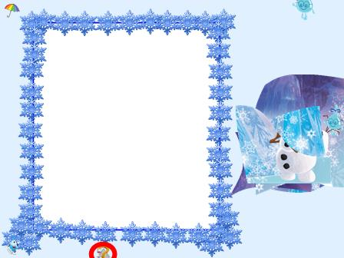 | Стр. 18 «Сложи картинку»  Капелька-снежинка очень устала от этих удивительных приключений. Она уютно устроилась на мягком снежном ковре в снежном замке королевы Эльзы и сладко уснула.  До весны.

